Электросистема (для Сер.№-США с № OG380075 по №OG589999/ Бельгия-Руч. с № 9928508/Бельгия-Электр.-9928481 по № 9973099)
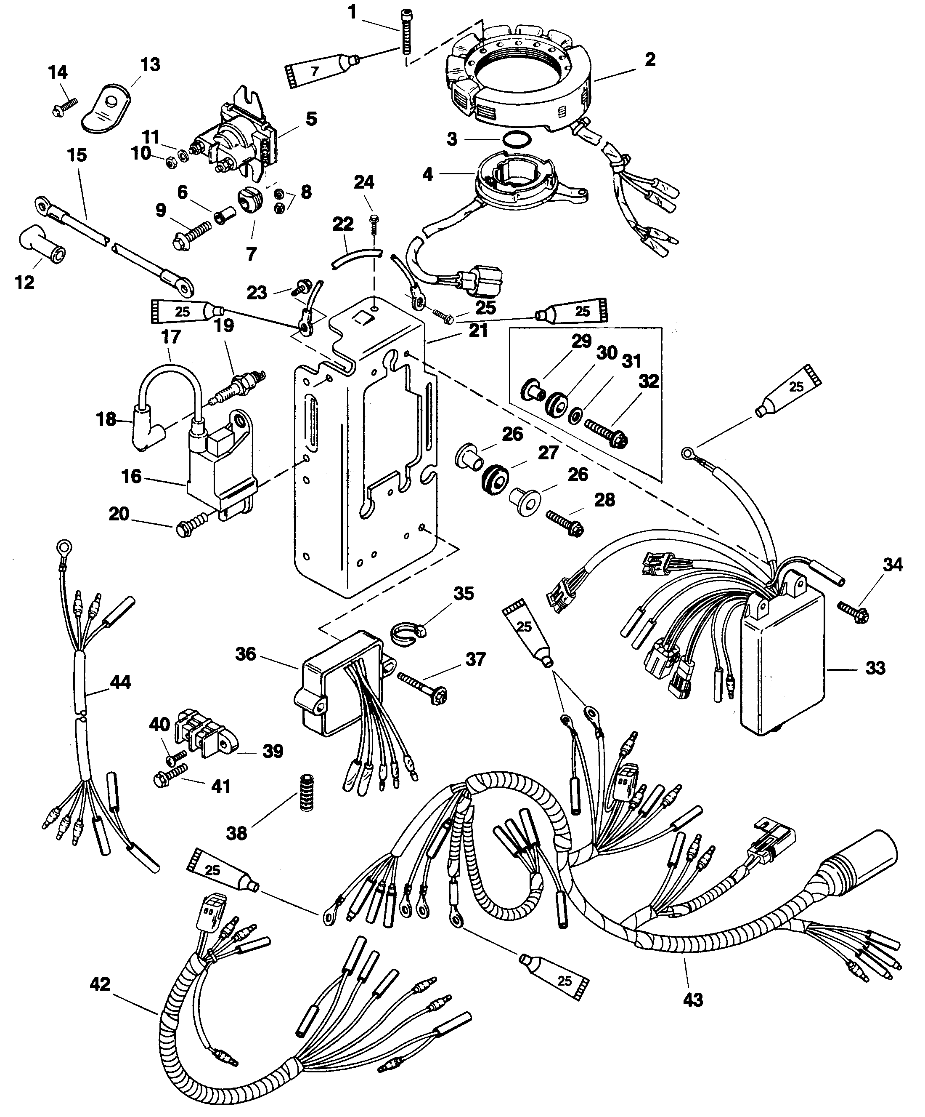
7 > Герметик - Loctite 271 (92-809820)
25 > Жидкий неопрен (92-25711-2)

Принцип работы
Система зажигания основана на принципе работы от генератора с разрядом конденсатора без прерывателя. К основным элементам системы зажигания относятся: маховик, статор, пусковой узел (катушка), модули разряда конденсатора (МРК) и свечи зажигания. Каждый модуль МРК выполняет двойную функцию коммутатора и вторичной катушки зажигания.

Зарядка конденсатора №1 МРК
Узел статора смонтирован на блоке под маховиком и содержит 3 последовательно включенных обмотки КАТУШЕК ЗАРЯДА КОНДЕНСАТОРА. По внешней окружности маховика внутри его обода встроены 6 постоянных магнитов. При вращении маховика магниты пробегают катушки заряда конденсатора, возбуждая переменный ток (напряжением 260-320 вольт). Далее напряжение переменного тока подается на МОДУЛИ РАЗРЯДКИ КОНДЕНСАТОРОВ (МРК), где оно преобразуется в напряжение постоянного тока и накапливается на конденсаторе. Обратная цепь напряжения статора идет через общий провод другого МРК и обратно через провод катушки заряда второго МРК на катушки заряда конденсатора.

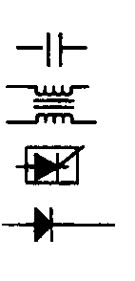
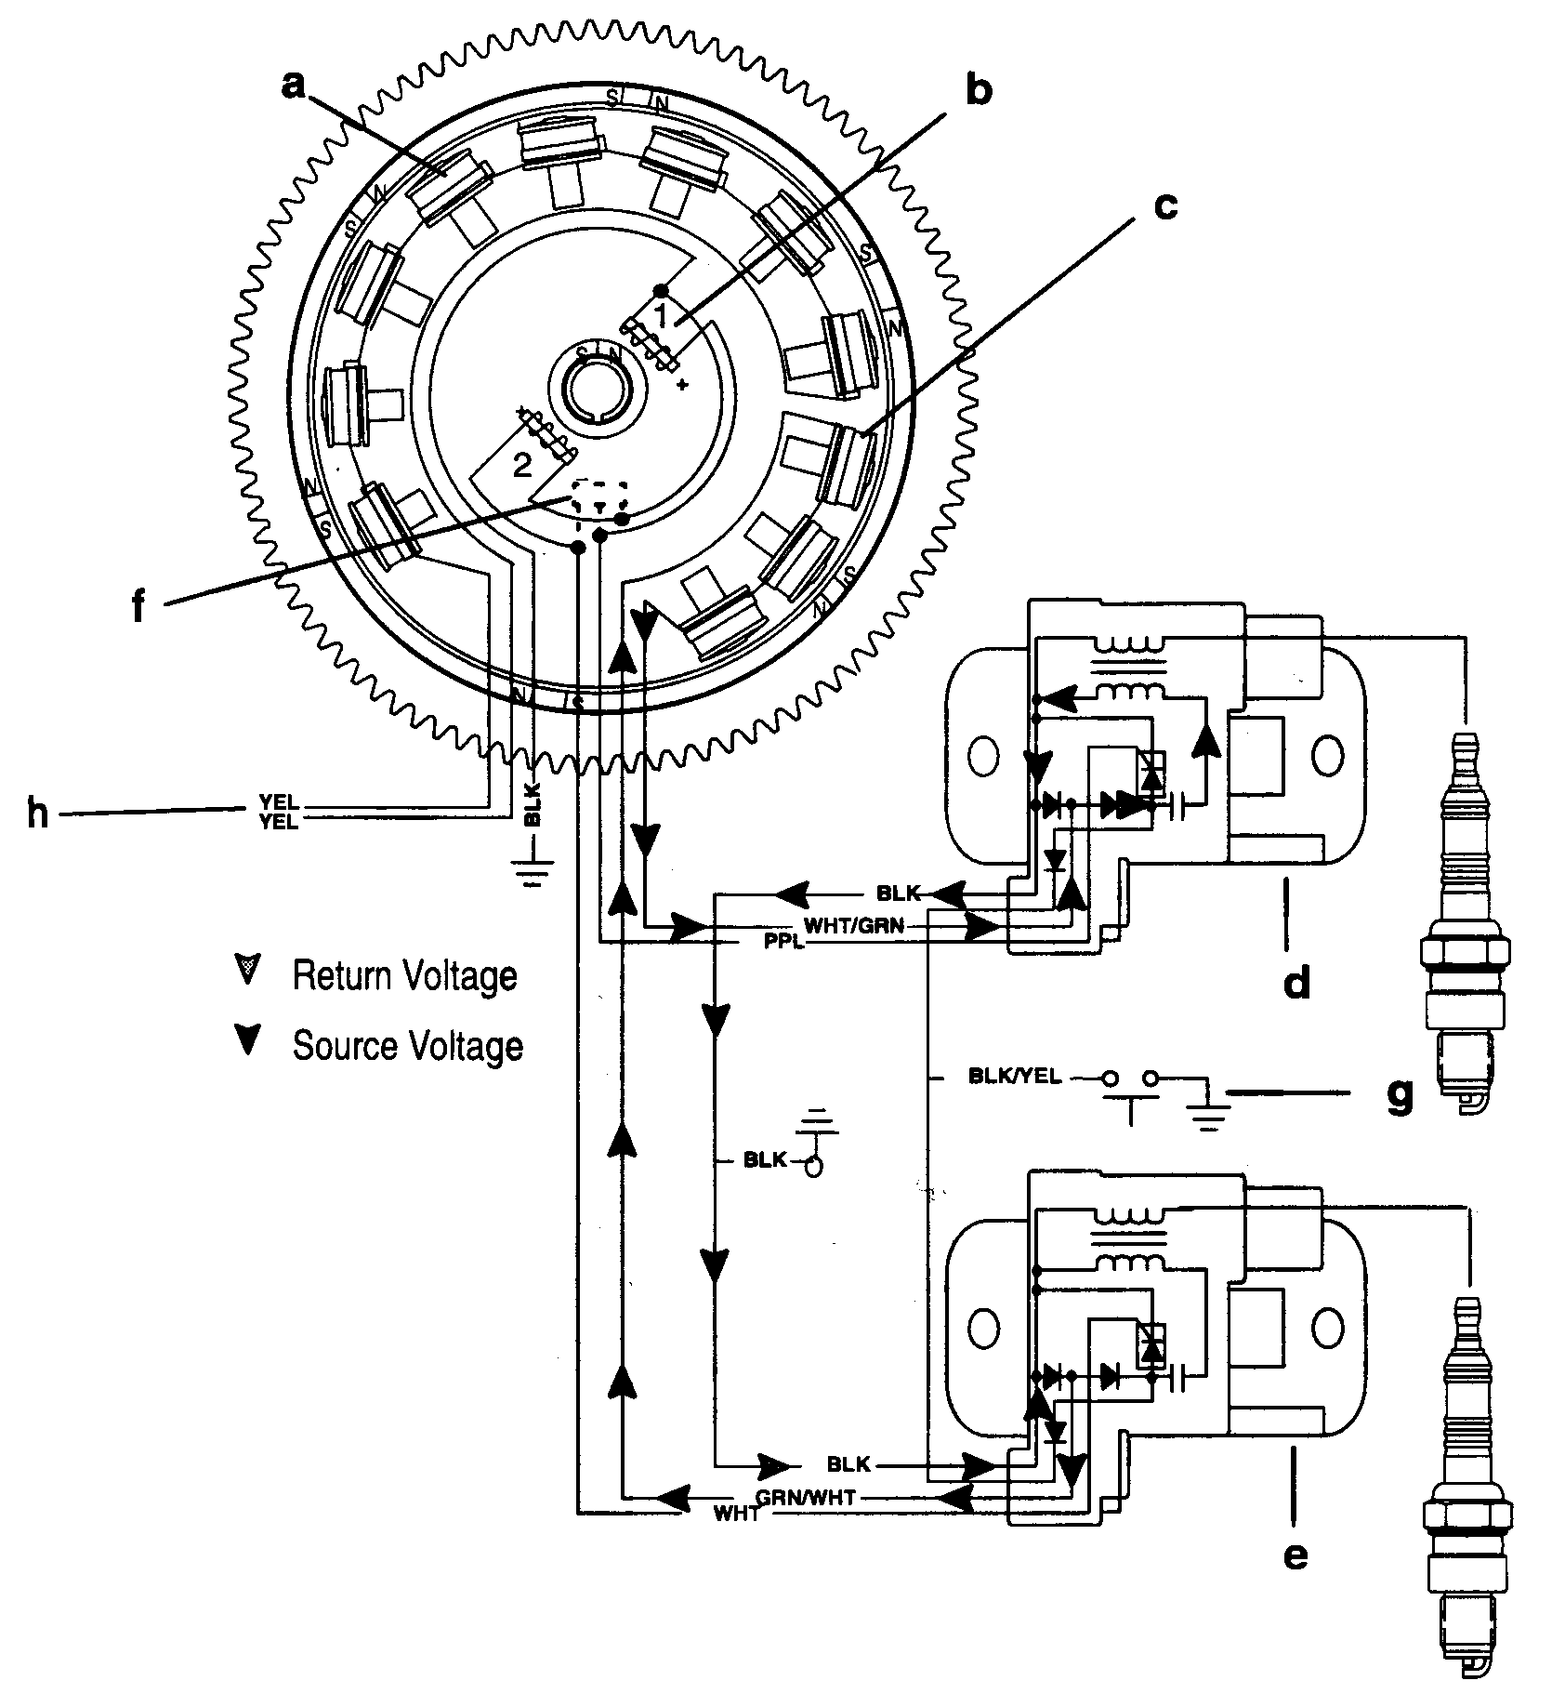
Конденсатор -
Катушка -
Тиристор -
Диод -
Обратная цепь напряжения

Прямая цепь напряжения

a – Катушки заряда аккумулятора e – МРК № 2
b – Пусковые катушки f – Ограничитель оборотов
с – Катушки заряда конденсатора g – Выключатель останова
d - МРК № 1 h – К регулятору напряжения

